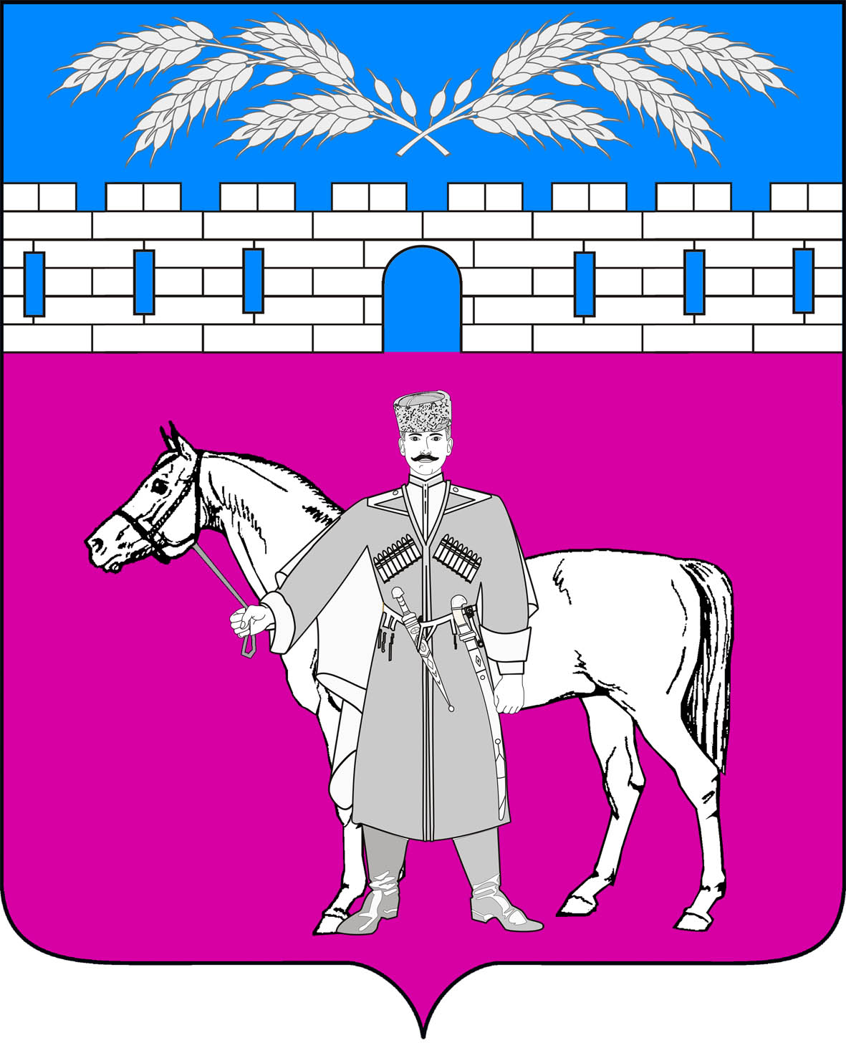
СОВЕТ
МАРЬЯНСКОГО СЕЛЬСКОГО ПОСЕЛЕНИЯ
КРАСНОАРМЕЙСКОГО РАЙОНА

РЕШЕНИЕ

16 декабря 2019 год № 5/10
станица Марьянская

Об утверждении выполнения плана социально- экономического развития Марьянского сельского поселения Красноармейский район за 2018 год

В соответствии с Федеральным законом от 6 октября 2003 года №131ФЗ «Об общих принципах организации местного самоуправления в Российской Федерации», Совет Марьянского сельского поселения Красноармейского района р е ш и л:
1. Утвердить выполнение плана социально - экономического развития Марьянского сельского поселения Красноармейского района за 2018 год (приложение № 1).
2. Контроль за выполнением настоящего решения, возложить на постоянную комиссию по вопросам экономики, бюджету, финансам, налогам и распоряжению муниципальной собственностью (Тарасенко).
3. Решение вступает в силу со дня его обнародования.

Глава
Марьянского сельского поселения
Красноармейского района А.П. Макарец

Председатель
Совета Марьянского сельского поселения
Красноармейского района М.С. Багалий

